新龙中一班今日动态
一、来园情况
今天能自主入园，进入教室开展桌面游戏的小朋友是：赵翊帆、陆钦瀚、韩凯风、罗恩哲、吕秦川、刘然诺、谢意增、周佳毅、吴 律、曹李安、王启轩、李依恬、楚慕凡、许米诺、黄馨宁、仇思诺、万佳妮、高依诺、赵诺一、杜妍汐、蔡书歆、李雨佳、赵伊凡。
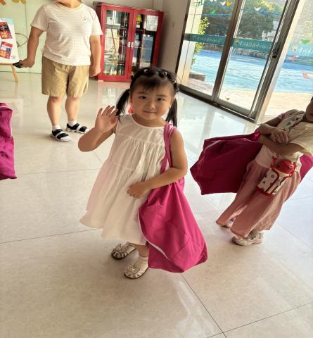 | 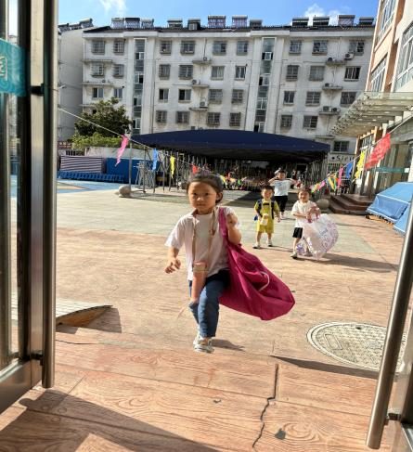 | 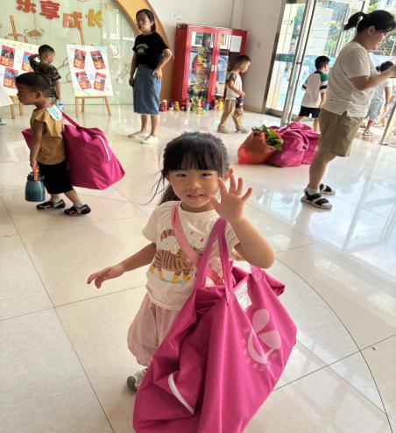
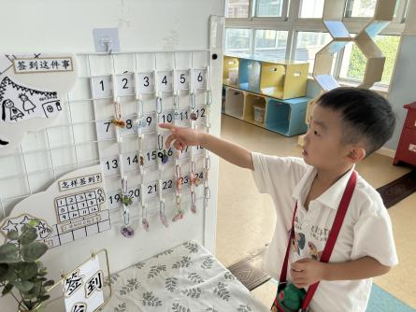 | 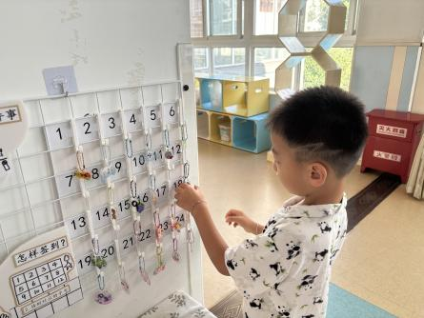 | 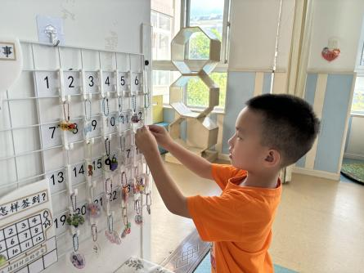

二、户外活动
今天我们在皮球区开展户外，能积极参与户外的小朋友是：赵翊帆、陆钦瀚、韩凯风、罗恩哲、吕秦川、刘然诺、高翊桐、谢意增、周佳毅、吴 律、曹李安、王启轩、李依恬、楚慕凡、许米诺、黄馨宁、仇思诺、万佳妮、高依诺、赵诺一、杜妍汐、蔡书歆、李雨佳、赵伊凡。

三、区域活动
能自主选择区域开展游戏的小朋友是：赵翊帆、陆钦瀚、韩凯风、罗恩哲、吕秦川、刘然诺、高翊桐、谢意增、周佳毅、吴 律、曹李安、王启轩、李依恬、楚慕凡、许米诺、黄馨宁、仇思诺、万佳妮、高依诺、赵诺一、杜妍汐、蔡书歆、李雨佳、赵伊凡。
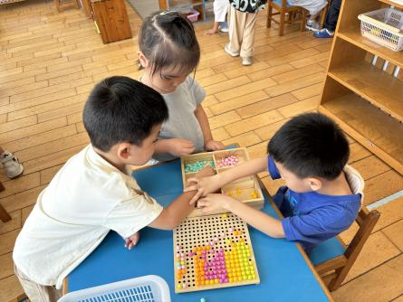 | 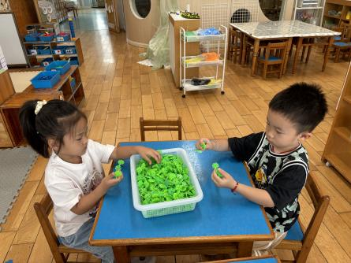 | 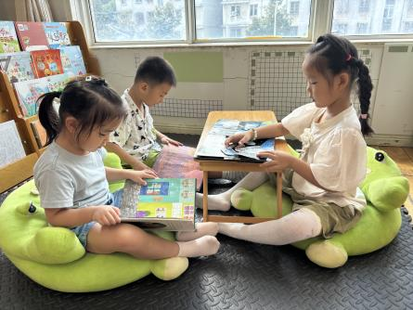
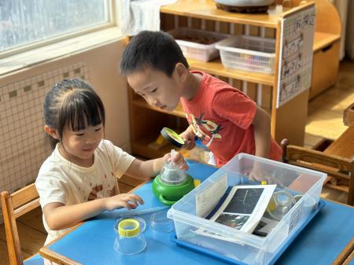 | 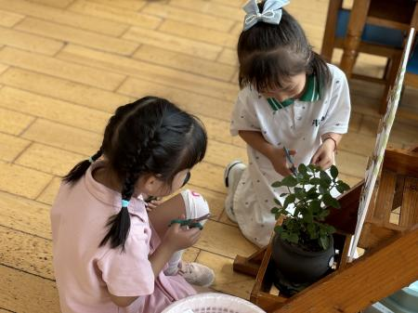 | 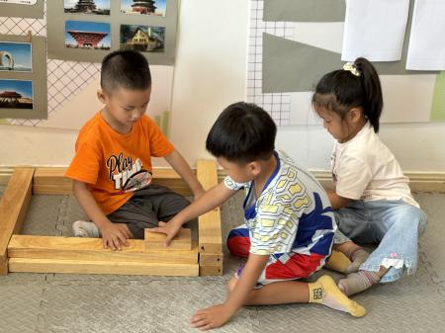

四、请你关注
今天孩子们都能自己将被子拎进教室，从校门口——大厅——楼梯——教室，一路都有老师看护，安全方面大家不用担心。我沿路抓拍了一些照片，随着孩子的路线到达教室，只见他们井然有序的放被子，绕水杯袋，根据学号签到，然后开展桌面游戏等待户外活动。 我们尝试了第一次盛饭，大部分孩子已经学会了，由于需要纠正孩子盛饭的方法，没有拍照片，可以期待一下明天哦～
两个月的再见面孩子们给了我们许多惊喜，自我服务能力明显提高了，期待中班阶段的娃们更能干、更自信、更勇敢......

